HOTEL MATYAS KIRALY 3*
www.matyashotel.hu
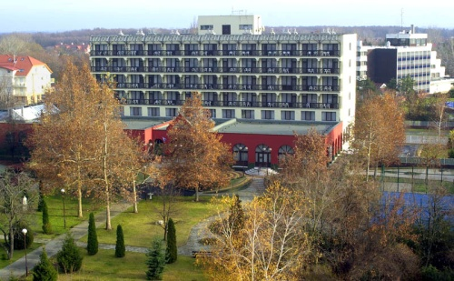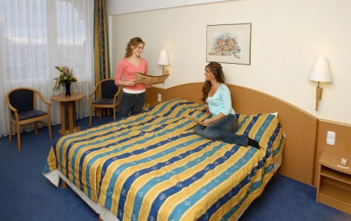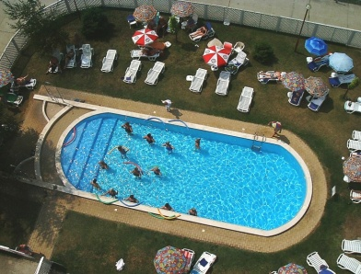
Hotelul este situat in centrul orasului ,aproape de baile centrale.
Cazare : dispune de camere single,duble,triple,cu patru paturi si camere familiare 2 + 2
camere standard - dotate cu grup sanitar propriu,telefon,TV color,minibar si seif / contra cost /
camere superior - dotate cu grup sanitar propriu,telefon,TV color,aer conditionat,minibar si seif
family room 2 +2 - 2 camere separate ,dotate cu grup sanitar propriu,telefon,TV color,minibar
si seif / contra cost /
Masa : restaurant propriu cu o gama larga de preparate culinare locale, internationale
Agrement : saună,baie cu aburi,solar,sală de fitness,centru balnear propriu,
piscina termala interioara si exterioara,parcare pazita / cu plata /

TARIFE IN EUR / PERSOANA / 2 NOPTI
TIP CAMERĂ | 19.01.2012 – 30.04.2012 | PRELUNGIRE/NOAPTE/  PERS
DBL | 85 | 35
SGL | 99 | 42
Camera family 2+2 | 92 | 39
Copil 0 – 4 ani | Gratuit | Gratuit
Copil 4 – 10 ani | 28 | 14
Copil 10 – 12 ani | 42 | 21
Pretul include: 2 nopti cazare cu demipensiune, acces nelimitat la baia termală a hotelului,
jacuzzi,sauna,piscina exterioarain perioada de vara /,piscina ptr copii,sala de fitness
Tarifele nu includ taxa de statiune-cca.1.6 EUR/pers/zi-platibil la hotel

TARIFE IN EUR / PERSOANA / 5 NOPTI
TIP CAMERĂ | 19.01.2012 – 30.04.2012 | PRELUNGIRE/NOAPTE/  PERS
DBL | 160 | 34
SGL | 178 | 33
Camera family 2+2 | 178 | 34
Copil 0 – 4 ani | Gratuit | Gratuit
Copil 4 – 10 ani | 69 | 14
Copil 10 – 12 ani | 105 | 21
Pretul include:5 nopti cazare cu demipensiune, acces nelimitat la baia termala a hotelului,
jacuzzi,sauna,piscina exterioarain perioada de vara /,piscina ptr copii,sala de fitness
Tarifele nu includ taxa de statiune-cca.1.6 EUR/pers/zi-platibil la hotel

Tarifele de mai sus nu sunt valabile în următoarele perioade: 20-22.01.2012,10-12.02.2012,
14-18.03.2012,06-09.04.2012,27.04-01.05.2012

